VÝZKUMNÝ ÚSTAV ROSTLINNÉ VÝROBY v.v.i.
Drnovská 507
161 06 Praha 6-Ruzyně telefon: 233 022 111
IČO: 00027006  DIČ: CZ00027006 | Objednávka číslo  OB-2020-00000186
Dodavatel  LINDĚ GAS a.s.  U Technoplynu 1324  198 00 Praha 9  IČO: 00011754  DIČ: 198 00 Praha 9 | Číslo objednávky uvádějte na faktuře, jinak nebude faktura proplacena
Položka | Množství Jednotka Popis | Cena  (včetně DPH)
Ventily pro Speciální plyny pro H2 | 1 ks Dvoustupňový redukční ventil  C200/2A (3126-502-001) Provedení mosaz s Cr/Ni pokovením a nerezovou membránou pro čistoty až 6.0Vstup: do 230 bar/ DINIVýstup: do 10,5 bar/ uzavírací ventil / kompresní sroubení 6 mm + přechodka 1/16" | 18 525
Ventily pro Speciální plyny:pro CO | 1 ks Dvoustupňový redukční ventil  C200/2A (3126-502-003) Provedení mosaz s Cr/Ni pokovením a nerezovou membránou pro čistoty až 6.0Vstup: do 230 bar / DIN5Výstup: do 10,5 bar/ uzavírací ventil / kompresní sroubení 6 mm + přechodka 1/16" | 18 525
Ventily pro Speciální plyny:proSO2 | 1 ks  82074 | 45 024
Položka Množství Jednotka Popis Cena
(včetně DPH)
Jednostupňový redukční ventil C12hv/1A (5462-502-005)
Provedení celonerezovéVstup: do 12 bar / DIN7Výstup: do 3 bar / uzavírací ventil / kompresní sroubení 6 mm + přechodka 1/16"
82074
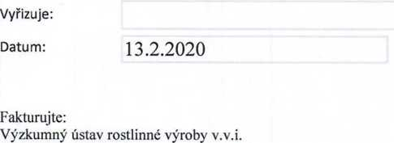
Dmovská 507
161 06 Praha 6

IČO: 00027006
DIČ: CZ 00027006 Bank.spojení: 25635061/0100

